**МИНОБРНАУКИ РОССИИ**

ФЕДЕРАЛЬНОЕ ГОСУДАРСТВЕННОЕ БЮДЖЕТНОЕ ОБРАЗОВАТЕЛЬНОЕ УЧРЕЖДЕНИЕ ВЫСШЕГО ОБРАЗОВАНИЯ

**«БЕЛГОРОДСКИЙ ГОСУДАРСТВЕННЫЙ**

**ТЕХНОЛОГИЧЕСКИЙ УНИВЕРСИТЕТ им. В.Г.ШУХОВА»**

**(БГТУ им. В.Г.Шухова)**

Кафедра программного обеспечения вычислительной техники и автоматизированных систем

Лабораторная работа №5

дисциплина: Системное моделирование

тема: «Оценка вероятностных характеристик фазовых координат систем»

Выполнил: ст. гр. ПВ-21

Ковалев Павел Александрович

Проверил: Полунин А. И.

Белгород 2020

**Цель работы:** Изучить метод Доступова для оценки вероятностных характеристик фазовых координат систем. Разработать программу для оценки вероятностных характеристик вектора Х на момент времени tk (конкретный вариант).

**Выполнение**

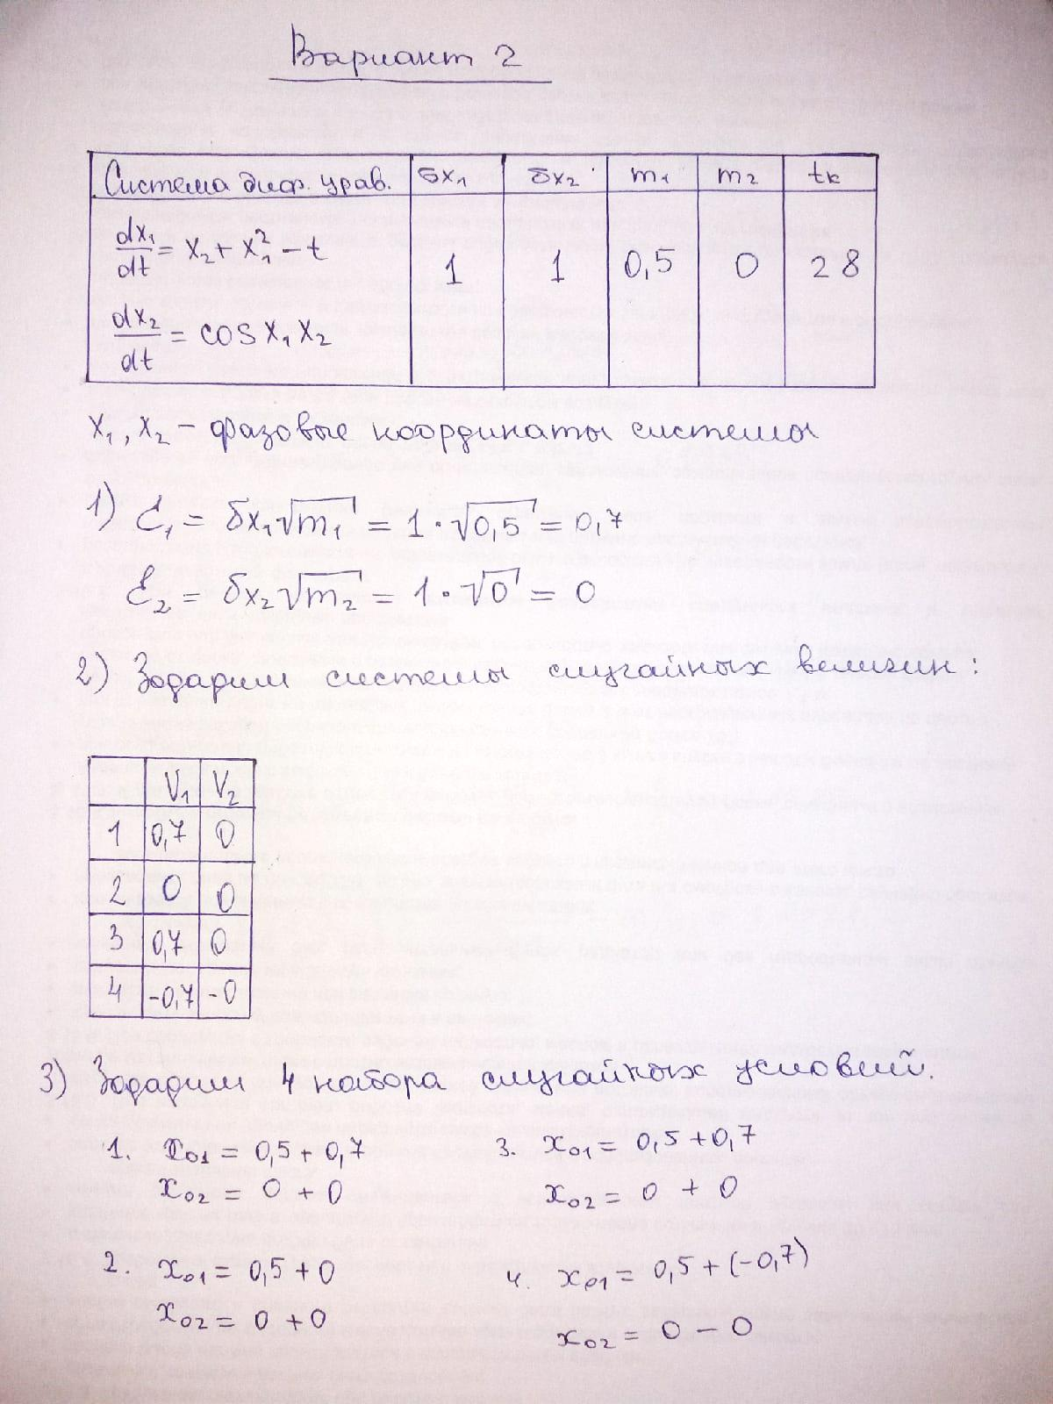

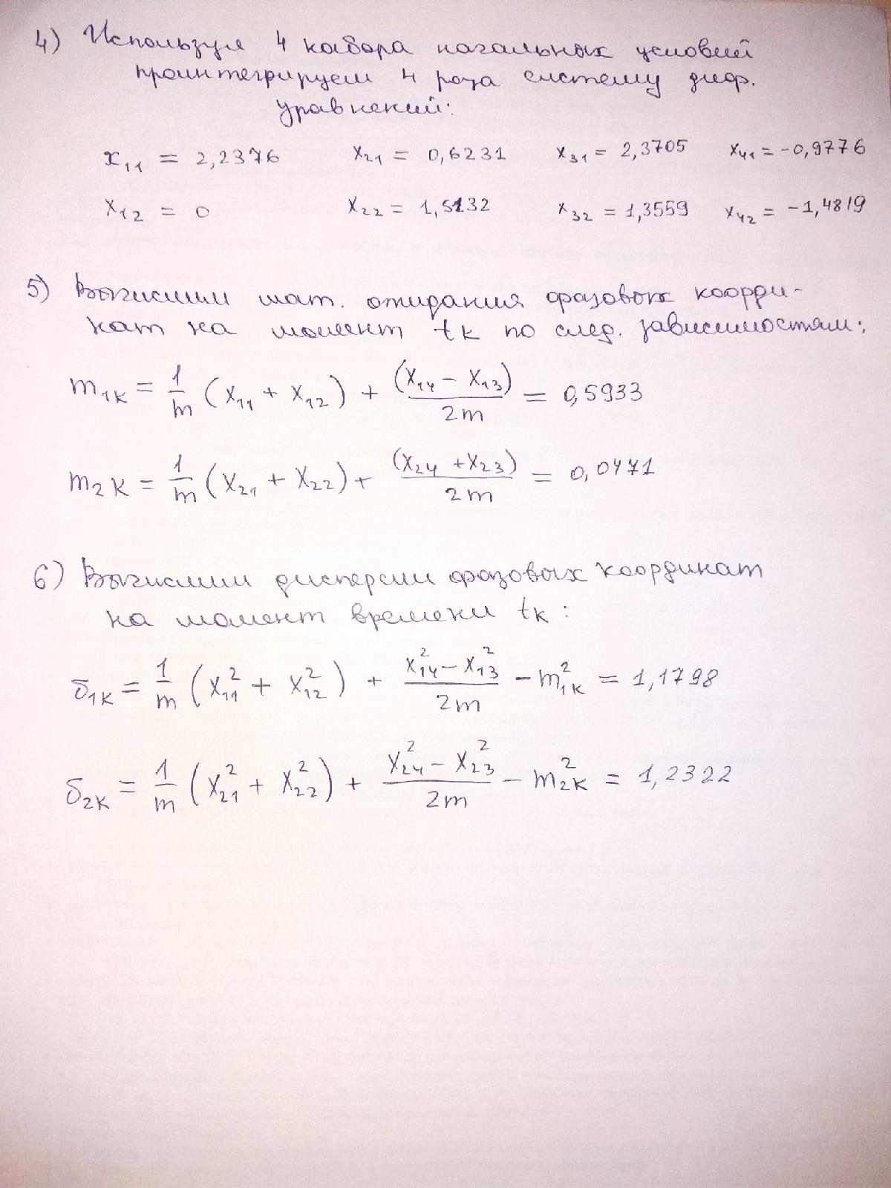

**Результат работы программы**

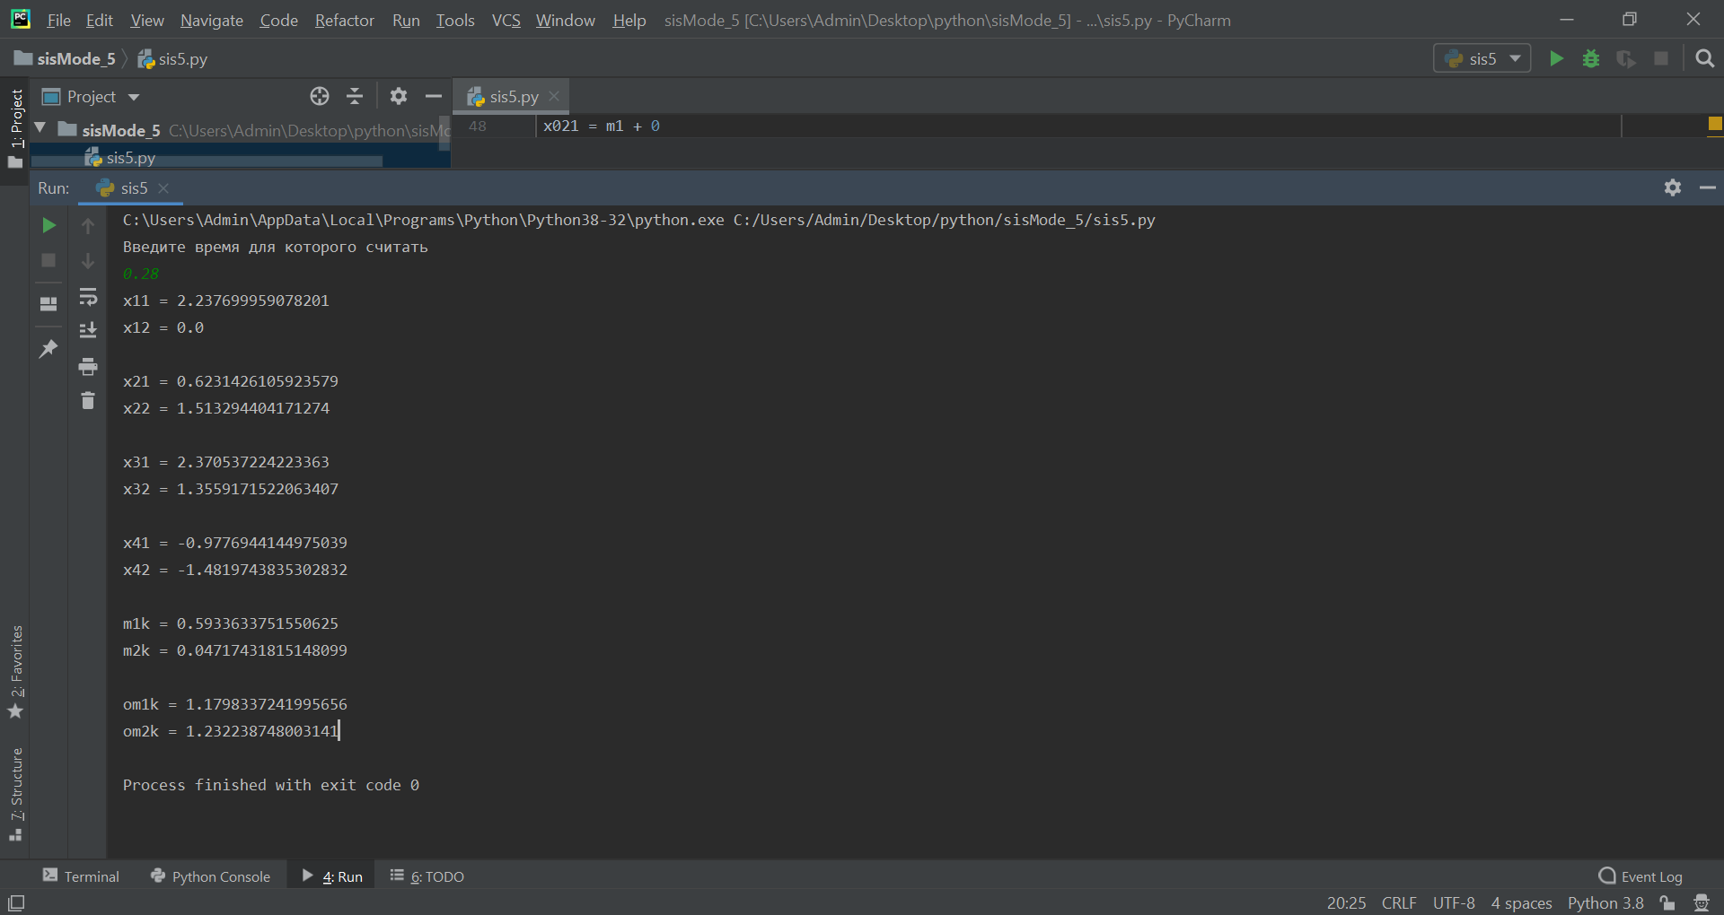

**Код программы**

